**Test de rentrée**

*N’hésitez pas à faire les exercices dans le désordre et en laisser certains de côté si vous n’y arrivez pas.*

**Exercice 1 :** Calculer les expressions suivantes.

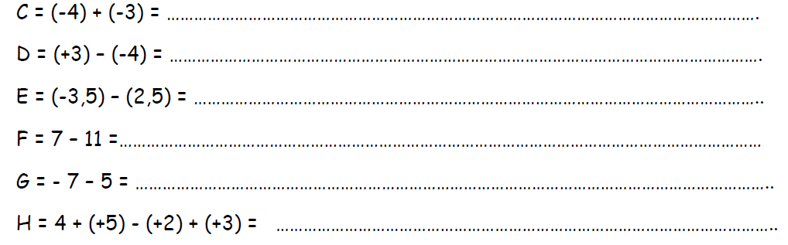

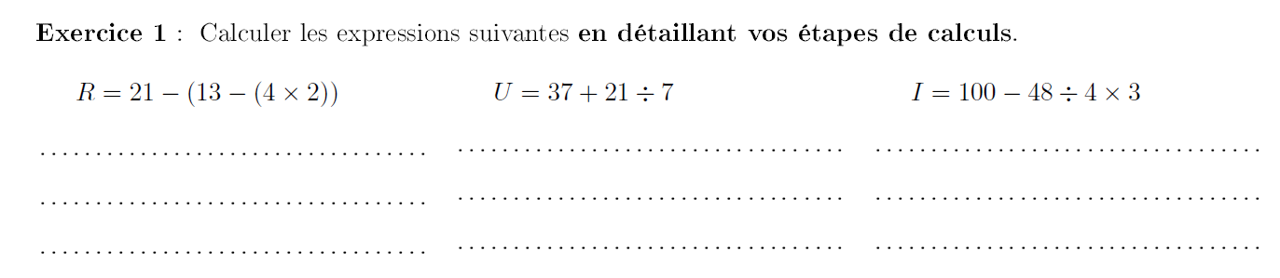**Exercice 2 :** Calculer les expressions suivantes **en détaillant vos étapes de calculs.**

**Exercice 3 :** Calculer les expressions suivantes **en détaillant vos étapes de calculs**.

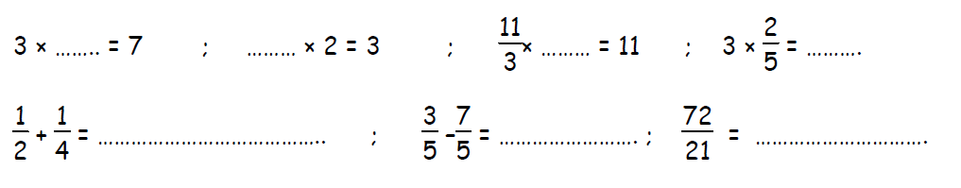

**Exercice 5 :** Déterminer la mesure de l’angle $\hat{BCA}$**en justifiant rigoureusement votre réponse.**

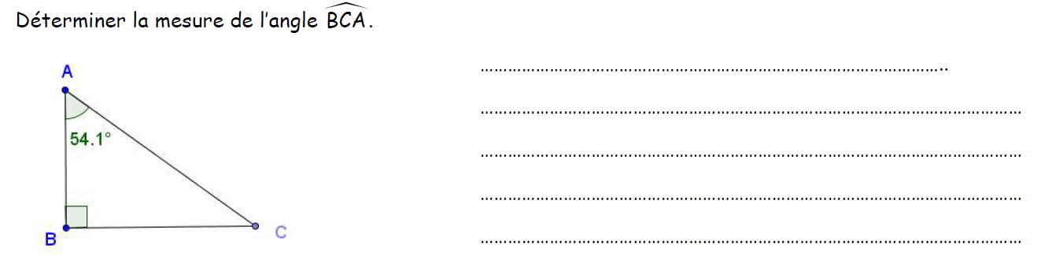

**Exercice 6 :**

1. Quatre calculatrices identiques coûtent 100€. Combien coûtent 6 de ces calculatrices ?

. . . . . . . . . . . . . . . . . . . . . . . . . . . . . . . . . . . . . . . . . . . . . . . . . . . . . . . . . . . . . . . . . . . . . . . . . . . . . . . . . . . .

. . . . . . . . . . . . . . . . . . . . . . . . . . . . . . . . . . . . . . . . . . . . . . . . . . . . . . . . . . . . . . . . . . . . . . . . . . . . . . . . . . . .

. . . . . . . . . . . . . . . . . . . . . . . . . . . . . . . . . . . . . . . . . . . . . . . . . . . . . . . . . . . . . . . . . . . . . . . . . . . . . . . . . . . .

1. La classe de 4ème D compte 27 élèves. Parmi ces 27 élèves, il y a 15 filles. Quel est le pourcentage de fille de la classe ?

. . . . . . . . . . . . . . . . . . . . . . . . . . . . . . . . . . . . . . . . . . . . . . . . . . . . . . . . . . . . . . . . . . . . . . . . . . . . . . . . . . . .

. . . . . . . . . . . . . . . . . . . . . . . . . . . . . . . . . . . . . . . . . . . . . . . . . . . . . . . . . . . . . . . . . . . . . . . . . . . . . . . . . . . .

. . . . . . . . . . . . . . . . . . . . . . . . . . . . . . . . . . . . . . . . . . . . . . . . . . . . . . . . . . . . . . . . . . . . . . . . . . . . . . . . . . . .